Instrucciones: Realiza la suma de los siguientes vectores por el método gráfico.

1.-
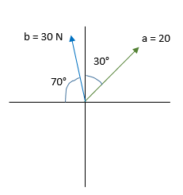
a = 6 N
b = 9 N
2.-
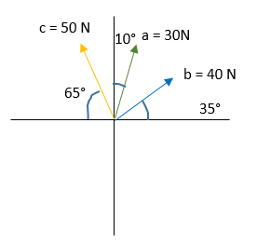
b = 4 N
a = 4 N
c = 7 N

3.-
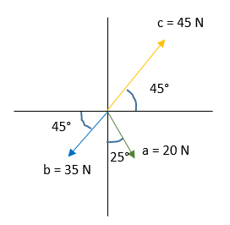
a = 5 N
b = 6 N
c = 10 N

4.- Aldo, José Manuel y Dilan se están peleando por llevarse la piñata de la posada para sus casas. Aldo jala la piñata con una fuerza de 9 N hacia la derecha (Sin ningún ángulo), José Manuel jala la piñata con una fuerza de 8 N con un ángulo de 170°, y Dilan jala la piñata con una fuerza de 10 N con un ángulo de 270°. ¿Con qué fuerza y hacia qué dirección se va la piñata?

